考点46 古代的商业贸易
（两年真题+一年模拟）

一、单选题（25小题）
1．（2020·全国高考真题）图5为不同时期的部分货币，据图可知，其形制变化的共同原因是
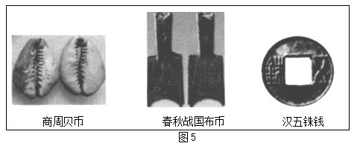
A．铸铁技术的进步 B．商品交易的需要
C．审美观念的不同 D．国家统一的推动
2．（2020·浙江高考真题）有学者认为：“在建筑和城市规划上，两宋时期更为开放的城市设计导致了全天候的生活方式的出现。而这相应地促进了本地市场和全国商业的发展”。这种“更为开放”“全天候”的城市景象表现在
A．夜市经营实现常态化 B．“市"突破了时间和空间上的限制
C．商业活动不再受到官吏的监管 D．原有“市”的管理足以适应新的经济形势
3．（2021·江西高三月考）西汉昭帝召开了著名的“盐铁会议"，会议之后政府废止了对酒业的垄断，改以适当的税收形式，而不是经营一般性商业的形式，部分取消了盐铁专卖制度。这些举措
A．改变了传统的重农抑商政策 B．有助于民间工商业的发展
C．助长了社会上奢侈享乐之风 D．削弱了政府对经济的控制
4．（2021·全国高三专题练习）据《秦律》记载：“为作务及官府市，受钱必辄入其钱缿中，令市者见其入，不从令者赀(罚) 一甲（铠甲）。”以下选项对上述材料解读错误的一项是
A．市者指的是管理市场的官员 B．当时已有管理市场交易的法律
C．目的是为了防止偷税漏税 D．此制度刺激了新的经济因素产生
5．（2021·黑龙江牡丹江农管局密山农垦子弟学校高三期末）春秋战国时期，宋国地处中原，交通便利，出现了下陶丘、彭城、宋城等商业都会，范蠡等各国商贾也往来或定居宋国，还设有专门管理工商市场的官职一褚师，是较早征收关税的国家之一。这表明当时
A．宋国跻身政治军事强国之列 B．工商食官政策使宋国商业繁荣
C．宋国最早推行重农抑商政策 D．多重因素使宋国商业一度繁荣
6．（2021·全国高三单元测试）古代埃及文明主要向叙利亚和巴勒斯坦扩展，西亚文明从两河流域南部向周边地区扩张，古代希腊人则以移民和殖民方式向地中海和黑海地区扩大影响。造成这种不同扩展方式的主要因素是( )
A．社会分工与生产效率 B．文明开化的程度
C．社会组织与管理系统 D．经济形态的影响
7．（2021·安顺市第三高级中学高三月考）被孟子称为“贱丈夫”的民间商人，最初是不合法的，不能到城里市场上去交易。他们只能在野外找个土岗，“以左右望”，获取利益。后来，民间商人向政府纳过税后就可以在城里的市场上进行交易了。这一变化反映了
A．政府放弃重农抑商政策 B．民间商人推动商业市镇崛起
C．政府不再监管商业活动 D．民间商人可以取得合法地位
8．（2021·浙江高三专题练习）谈到宋代对外贸易情况，有论著谓：“海洋中的航线取代了沿着海岸的线路。船只配备了密闭舱，航行不再完全依赖顺风，船舵的改进、指南针的运用以及对季风更深入的了解使这样的航行成为可能……中国港口城市建有阿拉伯人和波斯人的聚居区。”下列项中与上述材料相对应的史实是
①指南针对航海事业的发展意义重大
②聚居区严格按坊市制度进行管理
③宋代彻底放弃了唐代的海外贸易航线
④瓷器成为“海上丝绸之路”重要的外销商品
A．①④ B．②③ C．①②③ D．②③④
9．（2021·全国高三单元测试）据《阿拉伯通史》记载：“巴格达城的码头，有好几英里长，那里停泊着几百艘各式各样的船只，有战舰和游艇，有中国大船……市场上有从中国运来的瓷器、丝绸和麝香；从印度和马来群岛运来的香料、矿物和染料；从中亚细亚突厥人的地区运来的红宝石、青金石、织造品和奴隶；从斯堪的纳维亚和俄罗斯运来的蜂蜜、黄蜡、毛皮和白奴；从非洲东部运来的象牙、金粉和黑奴。”对上述材料理解正确的是
A．巴格达是当时世界上最繁华的城市 B．阿拉伯人垄断东西方商业贸易
C．阿拉伯商人的贸易范围非常广泛 D．奴隶制是阿拉伯帝国扩张的基础
10．（2021·鄂尔多斯市第一中学）唐中期以前，政府主要依靠各级大小官吏来维护市场交易秩序。之后，官府在维护正常交易秩序的过程中，还利用牙人（买卖双方的中间人）、行会等来协助官府执行相关政策。这一改变
A．适应了城市商品经济发展需要 B．使商业组织成为市场管理主体
C．表明政府经济管理的职能弱化 D．体现政府鼓励发展工商业经济
11．（2021·河南高三）《梦梁录》记载：清明之时，临安民众除了祭祖敬宗之外，“又有龙舟可观，都人不论贫富，倾城而出，笙歌鼎沸，鼓吹喧天，红霞映水，月挂柳梢，此时尚犹未绝”。这反映出，南宋
A．国家统一社会安定 B．经济繁荣民众富足
C．节日文化的兴盛 D．传统社会结构受冲击
12．（2021·山西晋城市·高三）下表所示是隋唐五代时期汉文商业契约文书（部分）的基本构成情况。据此可知，这一时期
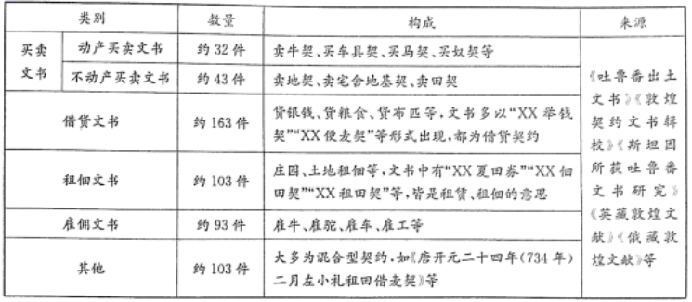
A．商业贸易主体多元化 B．人身依附关系逐渐松弛
C．经济史研究史料全面 D．经济活动秩序趋于规范
13．（2021·辽宁沈阳·高三）“关扑”是一种以商品为诱饵赌掷财物的博戏，是宋代一种全民热衷的博彩行为，小到衣物玩偶，大到车马宅院，出售时都搞“关扑”。由此可知宋代
A．市井生活丰富多彩 B．理学对社会的影响有限
C．商业活动的娱乐化 D．市场需求影响经营方式
14．（2021·辽宁丹东市·高三）图1和图2分别是汉代和唐代海上丝绸之路线路图。对比图1和图2，据此分析唐代
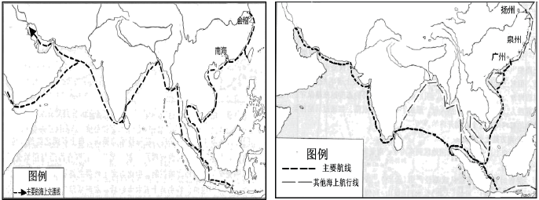
图1 汉代海上丝绸之路 图2 唐代海上丝绸之路
A．朝贡贸易体系基本形成 B．抑商政策有所放松
C．航海技术取得明显进步 D．对外交流范围扩大
15．（2021·全国高三单元测试）宋元时期，在部分地区的人们心目中，四海龙王（传说其主要职责是在人间司风管雨）的地位每况愈下，逐渐为妈祖（也称天妃、天后、天后圣母，福建、广东、台湾一带称之为妈祖）所取代。能够和这一情景联系起来的是宋元时期
A．商品经济提升女性地位 B．航海事业得到发展
C．程朱理学成为官方哲学 D．闽粤社会影响力大
16．（2021·湖北武汉市·高三）在西安隋唐墓的随葬陶俑中，有许多深目高鼻、头藏尖顶帽、身穿折领衣的商人形象，他们或抱西城乐器，或牵引驼马，常年风尘仆仆奔波于沙漠，山岭和丘陵之间，这些现象能够反映隋唐时期
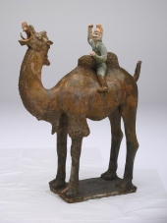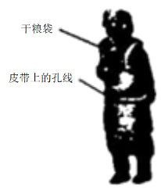
骆驼胡人俑 阿拉伯人俑
A．丝绸之路的繁盛 B．中华文明的奠基
C．朝贡贸易的发达 D．民族交融的深入
17．（2021·昆明市·云南师大附中高三月考）宋代，无论是城中的商铺酒楼、瓦舍驿站、燕馆歌楼，还是城外的园林、寺庙等的墙壁，都成了文人墨客抒发情感、彰显才华的场所，大量的题壁文学就在这里创作并传播开来。材料能够用来说明宋代
A．创作方式的变革 B．商品经济的发展
C．民众的价值取向 D．通俗文学的产生
18．（2021·江苏南通市·高三期末）明清时期我国城市化出现“离心现象”－在其它国家，城市人口比重愈来愈高，也愈来愈集中，大城市变得更大；但在中国，明清两代的几个大都市，从人口到城区规模都比两宋和元代时缩小许多。出现这种变化的原因最有可能的是
A．小农经济解体 B．资本主义萌芽的出现
C．新航路的开辟 D．工商业市镇大量兴起
19．（2021·福建省武平县第一中学高三）1523年,李梦阳在为商人王现所作的《明故王文显基志铭》中写到:“夫商与士，异术而同心。”1525年,王阳明在为商人方麟所写的《节罨方公墓表》中说到:“古者四民异业而同道，其尽心焉，一也。”这表明当时
A．重农抑商政策动摇 B．商人地位日益提高
C．社会奢靡之风盛行 D．抑商观念受到冲击
20．（2021·渤海大学附属高级中学高三月考）历史推论离不开对史实的正确解读。下表中史实与推论之间的逻辑关系正确的是
 | 史实 | 推论
① | 《诗经》是我国第一部诗歌总集 | 真实地反映了中国社会从兴盛到衰败时期的历史面貌
② | 葛洪《抱朴子·仙药》中已经提到“火药” | 火药发明于东晋时期
③ | 《清明上河图》描绘大量商人、商船、店铺画面 | 北宋东京是繁华的商业都市
④ | 沈括《梦溪笔谈》记载了活字印刷术 | 中国人最早发明了印刷术

A．① B．② C．③ D．④
21．（2021·福建三明市·）《东京梦华录》已载东京为民间吉凶筵会服务的四司人“亦各有地，承揽排备，自有则例，亦不敢过越取钱。”由此可知
A．北宋城市服务业受到政府直接控制 B．其目的在于维持行户的机会均等
C．宋工商业的生产经营规模相差悬殊 D．是宋代商品经济高度繁荣的结果
22．（2021·陕西汉中·）如图所示为清嘉庆年间的婴戏大瓷瓶，瓷器画面展示了诸多儿童嬉戏玩耍的场景。该瓷器可以用来说明，当时
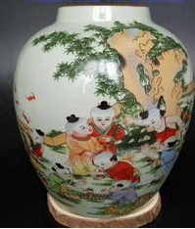
A．制瓷工艺与文人意趣结合 B．中华文化与西方观念交融
C．商品经济与世俗文化发展 D．社会生活与思想观念转变
23．（2021·江苏海门市第一中学高三月考）唐代晚期盐铁使刘晏推行“榷盐法”,即在产盐区设置盐官,督促生产、采购食盐,随后将盐税加在盐价中就地转卖给盐商,由盐商自由运销。“榷盐法”的推行( )
A．废止了食盐专卖制度 B．减少了民众消费支出
C．抑制了民营商业发展 D．增加了政府财政收入
24．（2021·全国高三专题练习）明洪武三年（1370年），朝廷始行开中盐法，“中盐之法，军守边，民供饷，以盐居其中，为之枢纽，故日开中。”这项变革的核心内容，是将盐的国家专卖制正式演变为国家垄断下的合法商人经营。据此可知
A．重农抑商政策得到根本改变
B．开中盐法符合明代加强专制集权的需要
C．适应了资本主义萌芽的需求
D．变革调动了民间资本与劳动力的积极性
25．（2021·黑龙江大庆中学高三开学考试）明朝万历年间常熟县令根据吴中风俗总结经验：“农事之获利倍而劳最，愚懦之民为之；工之获利二而劳多，雕巧之民为之；商贾之获利三而劳轻，心计之民为之；贩盐之获利五而无劳，豪猾之民为之。”这一材料表明当地
A．农产品商品化趋势明显 B．生产资料和劳动力面临重新分配
C．社会经济结构发生质变 D．独具特色的地域分工已初步形成

二、材料分析题
26．（2021·全国高三专题练习）阅读材料，回答问题。
材料一
下表是有关明朝朝贡制度的部分史料
史料 | 出处
凡蕃国遣使朝贡，至驿，遣应天府同知礼待。明日至会同馆，中书省奏闻，命礼部侍郎于馆中礼待如仪。宴毕，习仪三日，择日朝见。陈设仪仗及进表，俱如仪。 | 《明史》卷56《志第三十二·礼十》
古里……（永乐）十七年偕满剌加十七国来贡。十九年又偕忽鲁谟斯等国入贡。二十一年，复偕忽鲁谟斯等国，遣使千二百人入贡。时帝方出塞，敕皇太子曰：“天时向寒，贡使即令礼官宴劳，给赐遣还。其以土物来市者，官酬其直。” | 《明史》卷326《列传第二百十四·外国七》
材料二
朝贡体系的优点是投入小、回报大，但它也存在一个缺陷，就是抗冲击的能力不太强。在西方殖民列强进入东方之前，这个朝贡体系是非常安全的。但是在西方殖民列强发展起来的坚船利炮及现代战术面前，这一朝贡体系就难以维持。虽然以当时中国的力量，要制服早期西方殖民者还是绰绰有余的。但是中国当时的政治体制及儒家集团，缺乏维护这个秩序的决心，不愿意在海外投入太多的资源，甚至有些人希望从朝贡体的瓦解中获得个人利益。
——彭波《中国古代国际贸易由强转衰的原因》
（1）根据材料一并结合所学知识，概括明朝朝贡制度的主要特点，并分析其成因。
（2）根据材料二，说明朝贡体系瓦解的原因。
27．（2021·张家口市第一中学高三月考）图1、图2、图3是中国古代三个历史时期的经济分布图。阅读材料，回答问题。
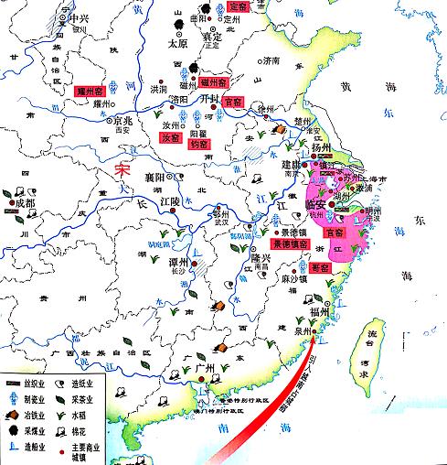
图1
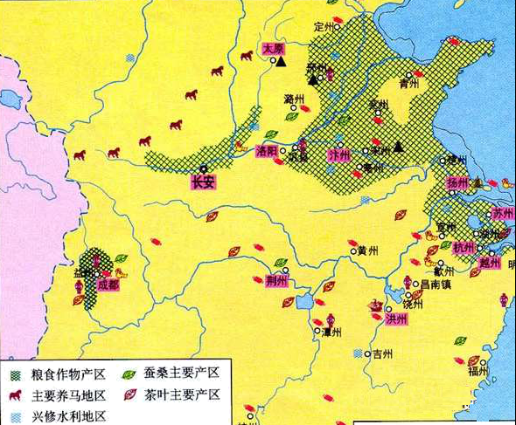
图2
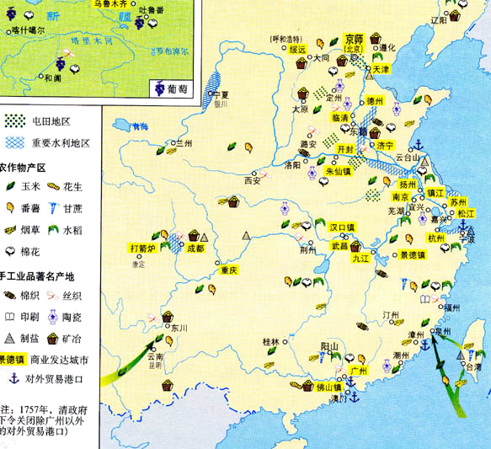
图3
分别提取图1、图2、图3的一项经济信息，并据此说明与各图相对应的历史时期（唐朝、宋朝、明朝）。
参考答案
1．B
【详解】
商周的贝币、春秋战国的布币和汉代的五铢钱都是当时流通的货币，在形制方面都体现出便于携带的特征，这种形制有利于商品交易活动的顺利进行，说明这些货币形制是商品交易活动过程中不断选择的结果，B正确；商周货币是贝壳，春秋战国布币是青铜货币，不属于铸铁货币，排除A；题干设问中要求的是“形制变化的共同原因”，要求寻找同一性，C选项中的“审美观念不同”强调的是差异性，排除；春秋战国时期诸侯割据，国家并不统一，排除D。
2．B
【详解】
依据所学知识可知，两宋时期“更为开放的城市设计”指的是“市"突破了空间上的限制，“全天候的生活方式”指的是“市"突破了时间上的限制，故B正确；夜市经营实现常态化属于“全天候的生活方式”，故A不符合材料主旨；两宋商业活动不再受到官吏的直接监管，但不符合材料信息，故C错误；原有“市”的管理已经不适应新的经济形势了，故D错误。
3．B
【详解】
官府不经营一般性的商业活动，客观上推动了民间手工业、商业的发展，B正确；西汉政府长期推行重农抑商政策，“蝦商”政策、盐铁官营，有利于社会稳定和反击匈奴的战争，排除A；政府废止了对酒业的垄断，并不意味着助长社会之风，而是为了发展社会经济，排除C项；虽然政府部分取消了盐铁专卖，但采用适当的税率收税的形式，并没有削弱政府对经济的控制力，排除D项。
4．D
【详解】
秦朝对商品交易行为予以管理，在当时商品经济发展的有限程度下，这一制度并不能刺激新的经济因素产生，D符合题意；根据材料可知，秦朝设置专门的管理机构和管理官员——市者来监督商品交易行为，违反交易原则的予以处罚，这说明当时已经有了管理市场交易的法律，其目的是为了防止偷税漏税，A、B、C与材料相符，不符合题干要求，排除。
5．D
【详解】
根据材料“宋国地处中原，交通便利，出现了下陶丘、彭城、宋城等商业都会”“较早征收关税的国家之一”等信息可知，交通便利、时代变迁和商业政策等多重因素使宋国商业—度繁荣，D项正确；结合所学知识可知，春秋争霸中宋国只有宋襄公的昙花一现，且宋国周边大国林立，最终被齐所灭，A项错误；春秋战国时期“工商食官”政策趋向瓦解，B项错误；根据所学知识可知，重农抑商政策在战国时期逐渐实行，材料中虽有征收关税的信息，但不足以说明当时宋国一定且最早实行重农抑商政策，C项错误。
6．D
【详解】
由材料不同扩展方式，并结合所学可知，农耕文明的优势使其具备扩张潜能，使文明区域不断扩大，即受经济形态的影响，故D项正确；社会分工与生产效率、文明开化的程度和社会组织与管理系统均隶属于经济形态，排除A、B和C。故选D。
7．D
【详解】
依据所学知识可知，重农抑商政策是中国古代的基本国策，在整个封建政府一直采取重农抑商政策，监管商业活动，故AC项错误；材料没有体现出商业市镇的崛起，故B项错误；“民间商人向政府纳过税后就可以在城里的市场上进行交易了”说明民间商人纳税后就取得了合法地位，故D项正确。
8．A
【详解】
根据材料时间，以及“指南针的运用以及对季风更深入的了解使这样的航行成为可能”可得出指南针对航海事业的发展意义重大；宋朝对外贸易中，瓷器成为“海上丝绸之路”重要的外销商品。故①④正确；宋朝的市已经突破时间与空间的限制，坊市制度已经被打破，②错误；③项“彻底放弃了”表述不符合史实；故A项正确， 排除BCD三项。
9．C
【详解】
根据“市场上有从中国运来的瓷器、丝绸和麝香；从印度和马来群岛运来的香料、矿物和染料；从中亚细亚突厥人的地区运来的红宝石、青金石、织造品和奴隶；从斯堪的纳维亚和俄罗斯运来的蜂蜜、黄蜡、毛皮和白奴；从非洲东部运来的象牙、金粉和黑奴”可知，阿拉伯商人的贸易范围非常广泛，故C项与题意吻合。材料只提及巴格达一个城市，缺乏与其他城市的比较，故不能得出“巴格达是当时世界上最繁华的城市”这一结论，排除A项；材料未体现阿拉伯人垄断东西方贸易，排除B项；材料并未反映阿拉伯帝国的扩张过程，也并未提及奴隶制和阿拉伯帝国扩张的关系，排除D项。故选C项。
10．A
【详解】
根据材料“……还利用牙人（买卖双方的中间人）、行会等来协助官府执行相关政策”，可知，唐朝政府在维持市场交易秩序的过程中利用了民间力量，这适应了商品经济发展的需要，故A项正确；材料无法体现“使商业组织成为市场管理主体”，故B项错误；材料信息不能说明政府经济管理的职能弱化，故C项错误；材料反映的是政府维持市场交易秩序的方法，没有体现政府鼓励发展工商业，故D项错误。
11．C
【详解】
南宋临安民众在清明节时除了祭祖敬宗之外，还有其他娱乐活动，反映了南宋商品经济的繁荣以及节日文化的兴盛，故选C；宋代由于民族政权的并立，并没有实现真正意义上的国家统一，故A项错误；封建制度下农民的赋役负担非常沉重，故B项错误；D项从材料中无法得出。
12．D
【详解】
根据材料可知,隋唐五代时期,社会经济活动的诸多领域都广泛使用契约文书,这反映出当时经济活动秩序趋于规范,故选D项；这些契约文书未说明贸易的主体,无法得出“商业贸易主体多元化”的结论,故排除A项；隋唐五代时期,人身依附关系并未松弛,故排除B项；材料只是从契约这一方面研究隋唐五代的经济活动,不能就此说明史料全面,故排除C项。
【点睛】
本题考查隋唐五代时期的经济活动,考查学生获取和解读材料信息、调动和运用所学知识分析历史问题的能力。
13．C
【详解】
材料中的“关扑”为娱乐性商业活动，当时关扑盛行，说明当时商业活动呈现出娱乐化的特征，C选项正确；材料反映的只是一项经济活动，无法反映市井生活的丰富多彩，也不能说明理学对社会影响有限，A、B选项错误；材料不涉及经营方式，D错误。
14．C
【详解】
通过观察两幅地图，结合所学知识可知，从汉代到唐代，海上丝绸之路的线路变化，特别是唐代海上丝绸之路进一步深入印度洋，反映出我国古代的航海技术取得明显进步，C项正确；材料不能说明朝贡贸易体系基本形成，A项错误；丝绸之路的路线变化不能说明抑商政策有所放松，B项错误；对外交流范围扩大与材料信息不符，D项错误。
15．B
【详解】
信奉四海龙王是农耕经济的产物，期盼风调雨顺;信奉妈祖是海上贸易发展的需要,期盼出海平安，由此说明宋元时期航海事业得到发展，B正确；题干内容与女性的社会地位无关，排除A；南宋时期程朱理学地位提升，但是尚未成为官方哲学，排除C；通过题干中妈祖的职能无法证实闽粤地区社会影响力的变化，排除D。
16．A
【详解】
隋唐墓的随葬陶俑中的胡人俑、阿拉伯人俑多为商人形象，这些人物“或抱西城乐器，或牵引驼马，常年风尘仆仆奔波于沙漠，山岭和丘陵之间”，说明其通过丝绸之路来到唐朝，这意味着当时丝绸之路较为繁荣，A正确；中华文明的奠基是在先秦而非隋唐，排除B；题干内容描述的是私商而非朝贡贸易，排除C；民族交融主要指的是中国境内不同民族的交融，而非域外民族，排除D。
17．B
【详解】
宋代“题壁文学”在“城中”和“城外”的繁荣与传播，体现了人们的文化需要，反映了商品经济发展的特征，B正确；题壁文学并非创作方式的变革，排除A；题壁文学不能代表民众的价值观，排除C；题壁文学是士大夫阶层创作，重在抒发情感，与通俗文学特征不符，排除D。
18．D
【详解】
明清时期，在工商业发达地区和交通要冲兴起了一大批以经济功能为主的中小工商业城镇，尤以江南地区为盛。这些市镇商业繁荣，吸引了大量人口涌入，从而减少了人口向大城市流入，因此大城市从人口到城区规模都比两宋和元代时缩小许多，D正确；鸦片战争后，小农经济开始解体，排除A；明中后期，随着商品经济的发展，在江南某些城市出现了资本主义萌芽，资本主义萌芽的产生与材料所述现象没有直接联系，排除B；新航路开辟促进了明清商品经济的发展，但是其不是明清大都市城区规模和人口“离心现象”的主要原因，排除C。
19．D
【详解】
“夫商与士，异术而同心”“古者四民异业而同道，其尽心焉，一也”可知，李梦阳和王阳明都认为商业活动并不低贱，说明当时抑商观念受到冲击，D正确；明清时期实行的依然是重农抑商政策，排除A；B不符合史实，排除；重视商业活动不等于社会奢靡之风盛行，排除C。
20．C
【详解】
依据所学知识可知，《清明上河图》描绘大量商人、商船、店铺画面，这反映出东京繁华，C项正确；《诗经》是我国第一部诗歌总集，真实地反映了中国奴隶社会从兴盛到衰败时期的历史面貌，A项错误；葛洪《抱朴子•仙药》中已经提到“火药”，但不代表火药发明于东晋时期，B项错误；宋应星所著《天工开物》中记载了“活字印刷术”，但不能证明中国最早发明印刷术，排除D。
21．B
【详解】
根据材料可知，四司人承揽活动有空间、价格等方面的规定，这说明当时这一行业有相关的约束，其目的在于维持行会的机会均等，B正确；四司人的活动约束则例不是政府制定，而是本行会制定，排除A；材料中没有涉及工商业规模的对比，排除C；商品经济高度繁荣的表现而非结果，排除D。
22．C
【详解】
瓷瓶画面充满童趣和世俗气息反映出商品经济和世俗文化的发展，C正确；文人画旨在体现文人意趣，与瓷瓶画面的世俗风格不符，排除A项；画面中无法直接反映西方观念，排除B项；瓷瓶画面体现了人们对欢乐祥和生活的追求，此类生价值追求在清代之前就已存在，排除D项。
23．D
【详解】
“榷盐法”的具体操作方式是政府在产盐区设置盐官，督促生产、采购食盐，随后将盐税加在盐价中就地转卖给盐商,由盐商自由运销。这一举措保障了政府对食盐的垄断，同时又能调动商人的积极性，有助于增加财政收入，D正确；“榷盐法”是食盐专卖制度的体现，排除A；“榷盐法”中商人加价购买食盐，会将这一部分加价转嫁给百姓，使得百姓消费食盐的费用增加，排除B；“榷盐法”有助于民营商业的发展，排除C。
24．D
【详解】
明朝初年，政府通过推行开中盐法，把盐的国家专卖权交给国家垄断下的合法商人经营，通过市场运作，调动了民间资本与劳动力的积极性，D项正确；明初的开中盐法并不能从“根本”上改变了重农抑商政策，A项错误；开中盐法允许国家垄断下的合法商人经营盐业，与明代加强专制集权的政治发展没有直接关系，排除B项；资本主义萌芽产生于明朝中后期，明太祖朱元璋时期尚未出现，C项错误。
25．B
【详解】
明朝后期，在商品经济相对发达的吴中地区，根据农、工、商贾、盐贩等行业的劳动获利由少到 多，将社会成员分为愚懦、雕巧、心计、豪猾等不同类型，表明当地生产资料和劳动力面临重新分配，B项正确；“农产品商品化”趋势在材料中没有体现，A项错误；材料不能说明社会经济结构发生“质变”，C项错误；材料内容与“地域分工”无关，D项错误。
26．（1）特点：以中国为中心；朝贡活动规模宏大；不重视经济利益（强调政治交往）；商业化与仪式化并存。
成因：明代中国商品经济繁荣，国力强盛；拥有强大的政治影响力和文化向心力，便于主导建立贸易秩序；传统儒家思想的影响。
（2）原因：朝贡体系抗冲击的能力弱；西方殖民列强的不断发展壮大；中国缺乏维护国际秩序的决心。
【详解】
（1）特点：根据材料一“凡蕃国遣使朝贡”得出以中国为中心；根据材料一“古里……（永乐）十七年偕满剌加十七国来贡。十九年又偕忽鲁谟斯等国入贡。二十一年，复偕忽鲁谟斯等国，遣使千二百人入贡”得出朝贡活动规模宏大；根据材料一“天时向寒，贡使即令礼官宴劳，给赐遣还”得出不重视经济利益（强调政治交往）；根据材料一“遣应天府同知礼待。明日至会同馆，中书省奏闻，命礼部侍郎于馆中礼待如仪。宴毕，习仪三日，择日朝见。陈设仪仗及进表，俱如仪”“其以土物来市者，官酬其直”得出商业化与仪式化并存。成因：根据材料一“贡使即令礼官宴劳，给赐遣还。其以土物来市者，官酬其直”并结合所学得出明代中国商品经济繁荣，国力强盛；根据材料一“古里……（永乐）十七年偕满剌加十七国来贡。十九年又偕忽鲁谟斯等国入贡……”得出拥有强大的政治影响力和文化向心力，便于主导建立贸易秩序；根据材料一“凡蕃国遣使朝贡，至驿，遣应天府同知礼待。……习仪三日，择日朝见。陈设仪仗及进表，俱如仪”得出传统儒家思想的影响。
（2）原因：根据材料二“但它也存在一个缺陷，就是抗冲击的能力不太强”得出朝贡体系抗冲击的能力弱；根材料二“但是在西方殖民列强发展起来的坚船利炮及现代战术面前，这一朝贡体系就难以维持”得出西方殖民列强的不断发展壮大；根据材料二“但是中国当时的政治体制及儒家集团，缺乏维护这个秩序的决心，不愿意在海外投入太多的资源，甚至有些人希望从朝贡体的瓦解中获得个人利益”得出中国缺乏维护国际秩序的决心。
27．图1：信息：水稻主要产区在江南一带的苏湖地区，棉花种植区域较多集中在长江中下游地区，占城稻由越南地区传入中国。图中还显示了汝窑、哥窑等五大名窑。这与宋代南方经济的发达，经济中心南移，苏湖熟、天下足，以制瓷业为代表的手工业快速发展，中外间经济交流密切等状况相吻合。据此判定图1为宋代。
图2：信息：粮食主要产区主要在黄河中下游地区以及江浙一带，南方茶叶种植比较突出。这与唐朝经济中心还在北方地区，但江南经济不断开发，经济重心开始南移，茶叶在南方广泛种植，茶税成为政府主要税收来源等状况相吻合。据此判定图2为唐朝。
图3：信息：玉米、甘薯、烟草等高产作物和经济作物在中国推广种植，水稻产区在湖广地区且种植区域较大，江南地区除种植水稻等粮食作物外，经济作物品种繁多，体现农业的多种经营，北方屯田区域较多，工商业市镇大量出现。这与明朝从美洲高产作物传入中国，江南农业多种经营兴盛、湖广地区成为重要产粮区，商品经济发展，工商业市镇繁荣等状况相吻合。据此判定图3为明朝。
【详解】
依据图1中水稻主要产区、棉花种植区域、占城稻的传入、五大名窑等信息结合所学可知，图1为宋代。
依据图2中粮食主产区的分布、南方茶叶种植等信息结合所学可知，图2是唐代。
依据图3中玉米、甘薯、烟草等作物传入、水稻产区的分布、工商业市镇大量出现等信息结合所学可知，图2是明代。

